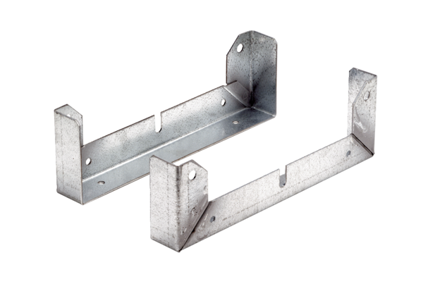Pied de fixation FU 50Unité de conditionnement : 2 piècesGamme: C
Numéro de référence : 0036.0075Fabricant : MAICO

